|  |  |
| --- | --- |
| Gerb-BMSTU_01 | **Министерство науки и высшего образования Российской Федерации**  **Федеральное государственное бюджетное образовательное учреждение**  **высшего образования**  **«Московский государственный технический университет**  **имени Н.Э. Баумана**  **(национальный исследовательский университет)»**  **(МГТУ им. Н.Э. Баумана)** |

ФАКУЛЬТЕТ **Информатика и системы управления**

КАФЕДРА **Компьютерные системы и сети (ИУ6)**

НАПРАВЛЕНИЕ ПОДГОТОВКИ **09.03.03 Прикладная информатика**

**Отчет**

|  |  |
| --- | --- |
| **по лабораторной работе №** | 3 |

**Название:**

Javascript. Добавление динамического поведения. Средства отладки.

**Дисциплина:** Языки Интернет-программирования

|  |  |  |  |  |
| --- | --- | --- | --- | --- |
| Студент | ИУ6-35Б |  | 15.09.2022 | В.К.Полубояров |
|  | (Группа) |  | (Подпись, дата) | (И.О. Фамилия) |
|  |  |  |  |  |
| Преподаватель |  |  |  |  |
|  |  |  | (Подпись, дата) | (И.О. Фамилия) |

Москва, 2022

**Задание 1-2. Создание HTML – страницы.**

<!DOCTYPE html>

<html>

<head>

<title>L3</title>

<meta charset="utf-8">

<link rel="stylesheet"

href="https://cdn.jsdelivr.net/npm/bootstrap@4.0.0/dist/css/bootstrap.min.css"

integrity="sha384-Gn5384xqQ1aoWXA+058RXPxPg6fy4IWvTNh0E263XmFcJlSAwiGgFAW/dAiS6JXm"

crossorigin="anonymous">

<script type="text/javascript" src="result.jss"></script>

</head>

<body>

<h1>Sample</h1>

<h6>

<div class="first">

First

<div class="second">

Secont

<div class="third">

Third

</div>

</div>

</div>

</h6>

<div class ="text-center">

<button onclick="clicked(this)" type="button" class="btn btn-primary">Create tree</button>

</div>

<div id="result"></div>

</body>

</html>

****

**Задание 3. Скрипт обхода дерева элементов.**

var str ="";

var flag = 1;

function clicked(el){

if(flag == 1){

var result =document.getElementById('result');

Node(document.body,"");

result.innerHTML=str;

flag = 0;

}

}

function Node(el,s){

if (el.localName != undefined){

str += s + el.tagName +'<br>';

console.log(el.tagName);

}

if(el.childNodes.length == 0){

console.log("конец ветки");

return;

}

else{

for(var i = 0; i < el.childNodes.length;i++){

Node(el.childNodes[i],s+"&nbsp;&nbsp;&nbsp;&nbsp;");

}

}

}

**Задание 4. Отладочный вывод в консоль.**

**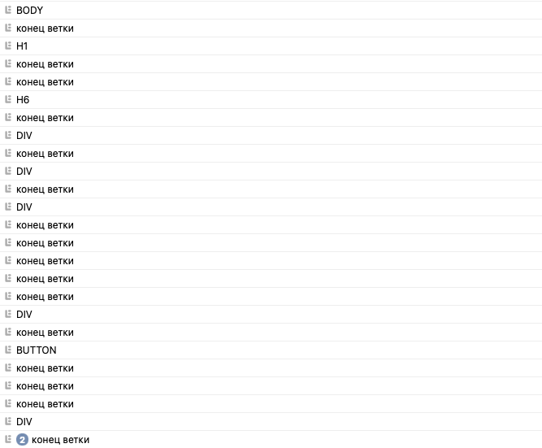**

**Задание 5. Вывод дерева элементов на странице.**

****